Приплыли

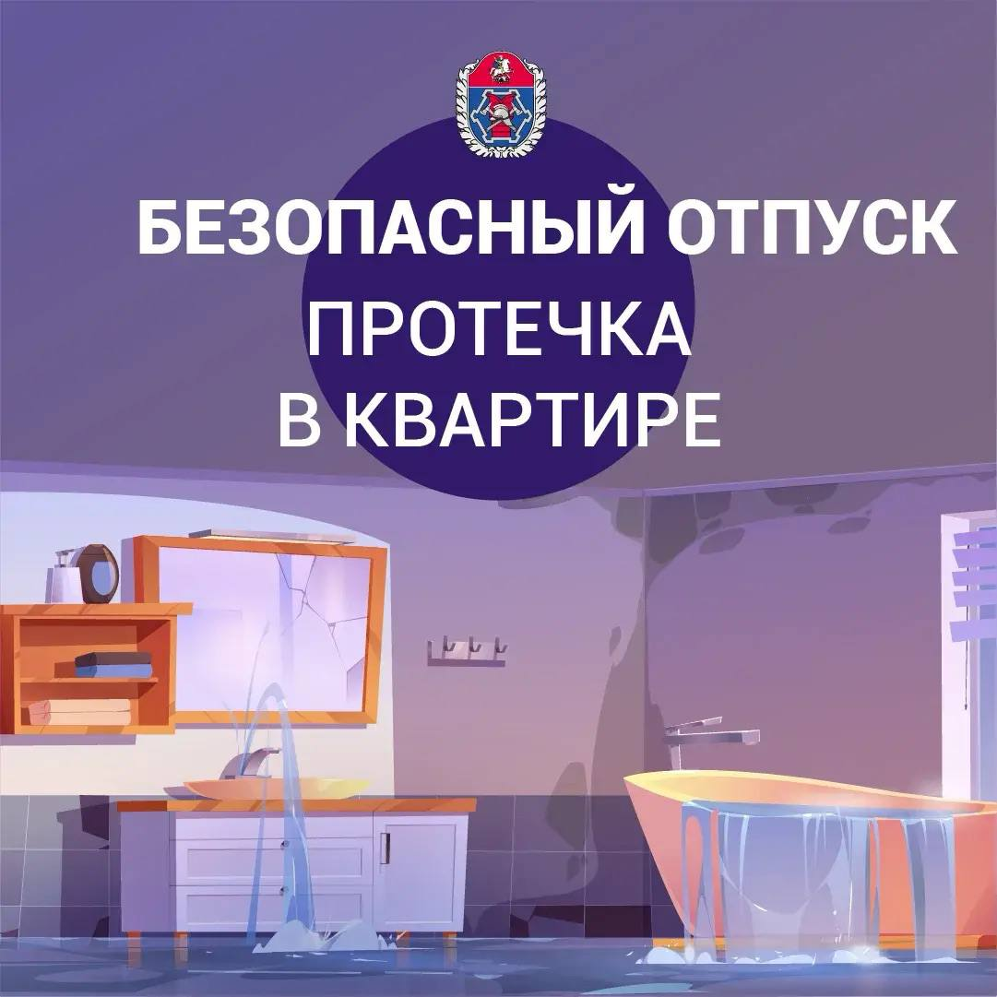

Уезжая в отпуск, мы по нескольку раз проверяем, всё ли взяли: документы, необходимые вещи, лекарства. Но не все вспоминают о безопасности квартиры, остающейся без присмотра. Продолжаем нашу рубрику «Безопасный отпуск».
Один из возможных источников аварийной ситуации в доме – дающее сбой сантехническое оборудование. Служба 112 Москвы нередко принимает вызовы от пострадавших соседей, которые столкнулись с протечкой в квартире у жильцов на верхних этажах:
«Здравствуйте! Звоню по поводу протечки в квартире. Со второго этажа очень сильно льёт: течёт в ванной и туалете по стояку, даже в подъезде уже мокрое пятно появилось и свет отключился. Соседей нет, они уехали в отпуск на месяц».
«Добрый день! Этажом выше случилась крупная протечка, у нас по всей квартире с потолка и по стенам течёт тёплая вода, а хозяева несколько дней назад улетели в отпуск».
Чтобы ваш отпуск прошёл без лишних тревог, важно позаботиться не только о собранном чемодане, но и о безопасности дома. Простые меры предосторожности перед отъездом помогут избежать неприятных сюрпризов, читайте о них выше.
Пусть отдых принесёт вам только позитивные впечатления, будет спокойным и безаварийным!
Первый выпуск рубрики «Безопасный отпуск» про потерянные документы – читайте здесь: https://t.me/DGONews/17696

